**夏家店金钒矿尾矿无害化处理及综合利用**

**环境影响评价**

**公众参与说明**

**山阳秦鼎矿业有限责任公司**

**二〇二一年八月**

# ****1 概述****

《中华人民共和国环境影响评价法》第二十一条规定，“除国家规定需要保密的情形外，对环境影响可能造成重大影响、应当编制环境影响报告书的建设项目，建设单位应当在报批建设项目环境影响报告书前，举行论证会、听证会，或者采取其它形式，征求有关单位、专家和公众的意见”。

拟建的夏家店金钒矿尾矿无害化处理及综合利用项目在建设期和营运期会对项目周边生态环境、社会经济环境和周边群众的生活环境产生一定的影响。为了保证项目建设各项工作的顺利进行，保障公众的利益，我单位在项目开展环境影响评价期间，根据《环境影响评价法》及《环境影响评价公众参与办法》（生态环境部令第4号）规定，开展较为全面详细的公众参与活动，通过公众参与的调查研究，了解公众对该项目的认识程度，反馈给本单位和工程设计单位，使工程的规划和设计更加完善合理，最大限度的减少工程对环境的影响。

# ****2 首次环境影响评价信息公开情况****

## ****2.1 公开内容及日期****

按照《环境影响评价公众参与办法》（生态环境部令第4号）的规定，于2021年6月16日，在环评互联网进行环境影响评价信息第一次公示。

## ****2.2 公开方式****

### ****2.2.1 网络****

本次**环境影响评价信息**首次公开选取的网络为环评互联网（网址：http://www.eiabbs.net/forum.php?mod=viewthread&tid=458174&highlight=%CF%C4%BC%D2%B5%EA%BD%F0%B7%B0%BF%F3%CE%B2%BF%F3%CE%DE%BA%A6%BB%AF%B4%A6%C0%ED%BC%B0%D7%DB%BA%CF%C0%FB%D3%C3），符合《环境影响评价公众参与办法》（生态环境部令第4号）的规定，公示时间为2021年6月16日，公示详情如图1。

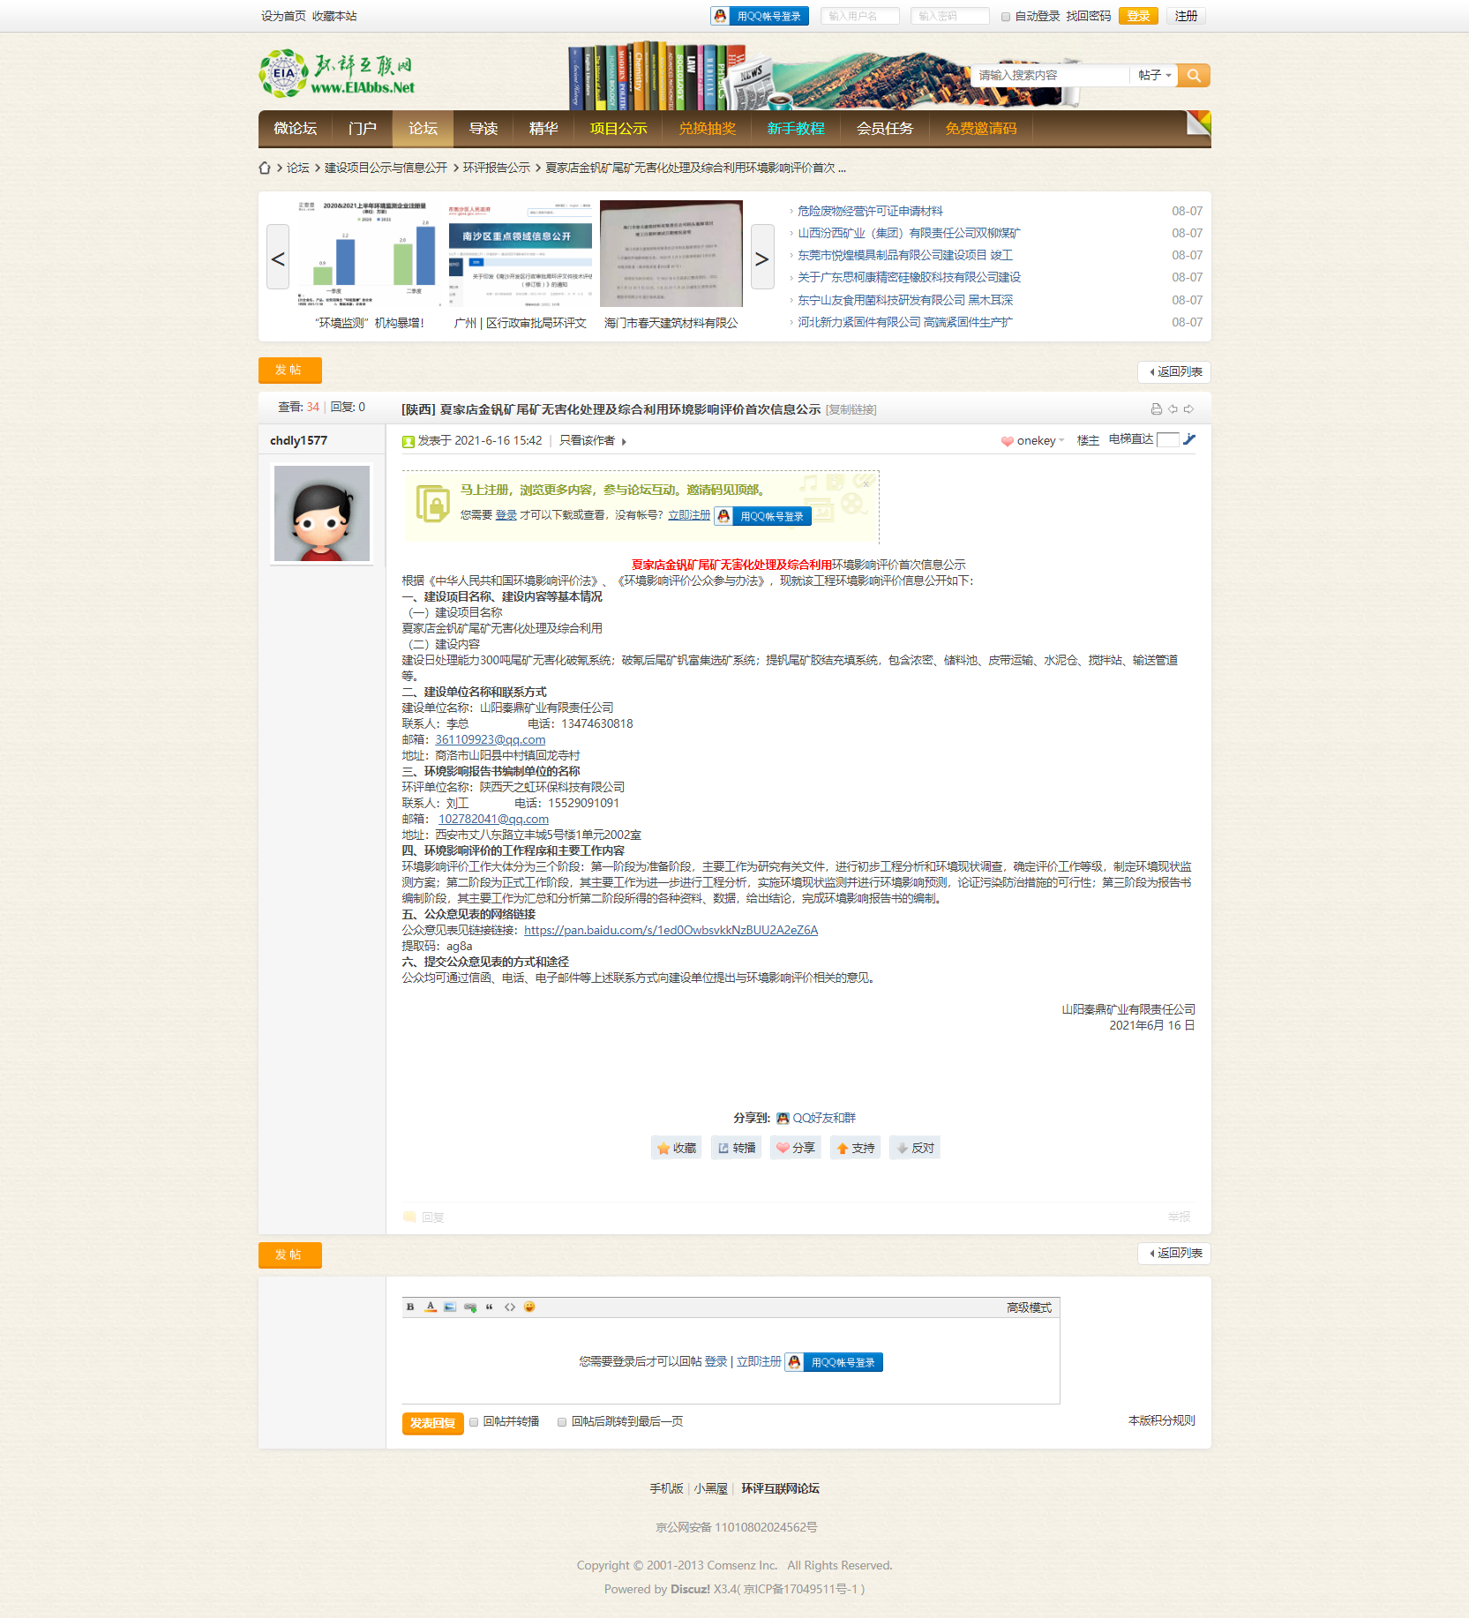

图1 ****环境影响评价信息****首次公示

## ****2.3 公众意见情况****

在本次公示期间内，查看次数34次，未收到公众意见。

# ****3 征求意见稿公示情况****

## ****3.1 公示内容及时限****

在完成征求意见稿后，本项目进行了第二次公示，公示的内容包括建设项目的名称及项目基本情况、建设单位名称及联系方式、环境影响分析及措施、方式和途径、公众意见表网络连接及公众提出意见的方式和途径，并依据《环境影响评价公众参与办法》（生态环境部令第4号）的规定公示了环境影响报告书征求意见稿全文。

## ****3.2 公示方式****

### ****3.2.1 网络****

本次**环境影响评价信息**二次公开选取的网络为商洛西北有色七一三总队有限公司网站（网址：http://713.nwme.com.cn/show.jsp?urltype=news.NewsContentUrl&wbtreeid=1008&wbnewsid=9119），公示发表时间为2021年7月21日。公示详情如图2。

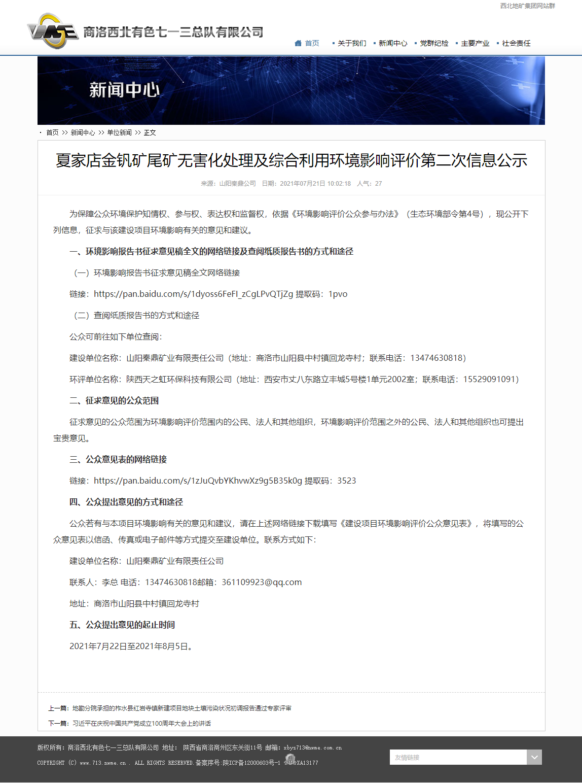

图2 ****环境影响评价信息****二次公示

### ****3.2.2 报纸****

本次报纸公示选取媒体为《商洛日报》，商洛日报系中共商洛市委（原中共商洛地委）的机关报，是一张以全市各级党政干部、职工和城乡群众为主要读者群的地方综合性的主流媒体。本次报纸公示进行了两次，同时发布了报告书全文公示的获取方式，公示日期分别为2021年7月23日和2021年7月29日。详细信息如图3。

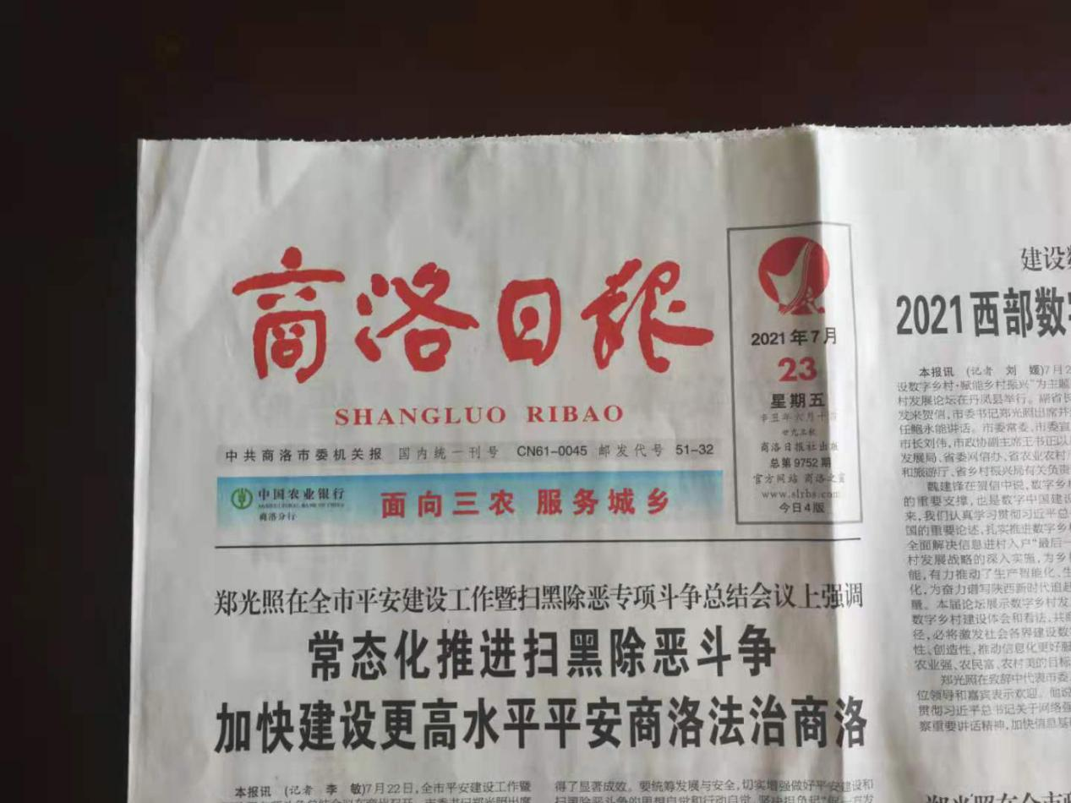

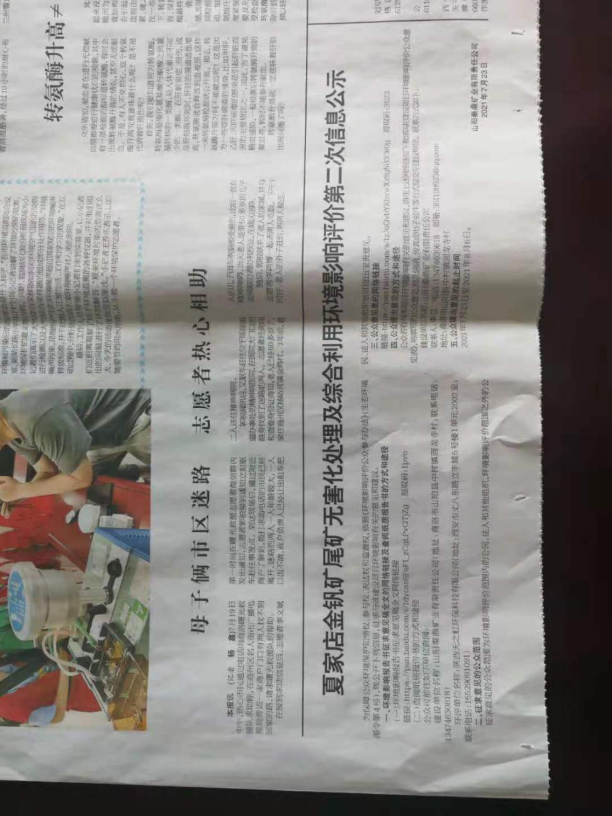

**2021年7月23日**

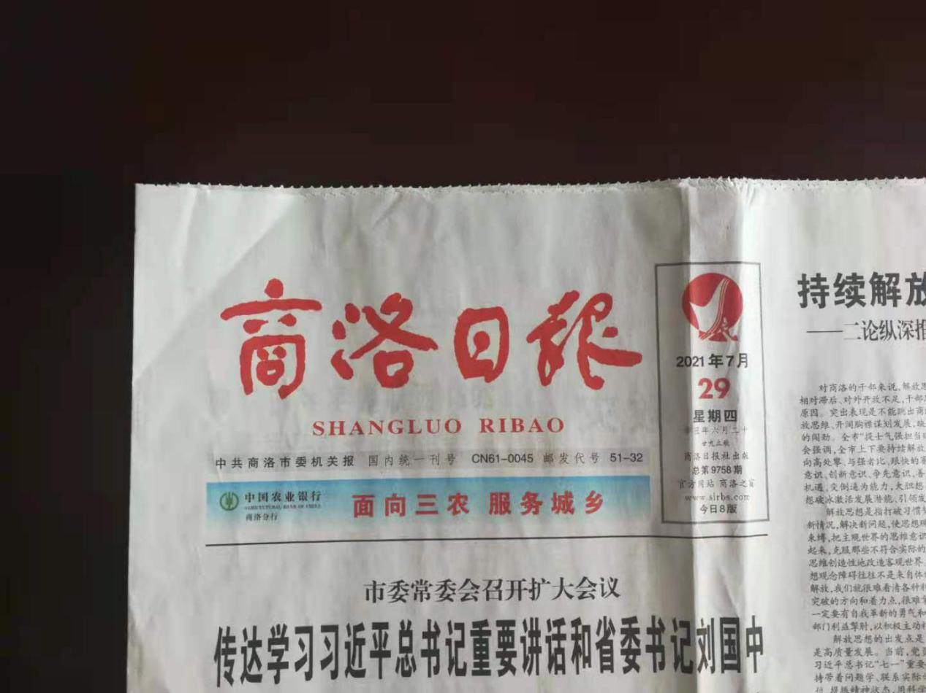

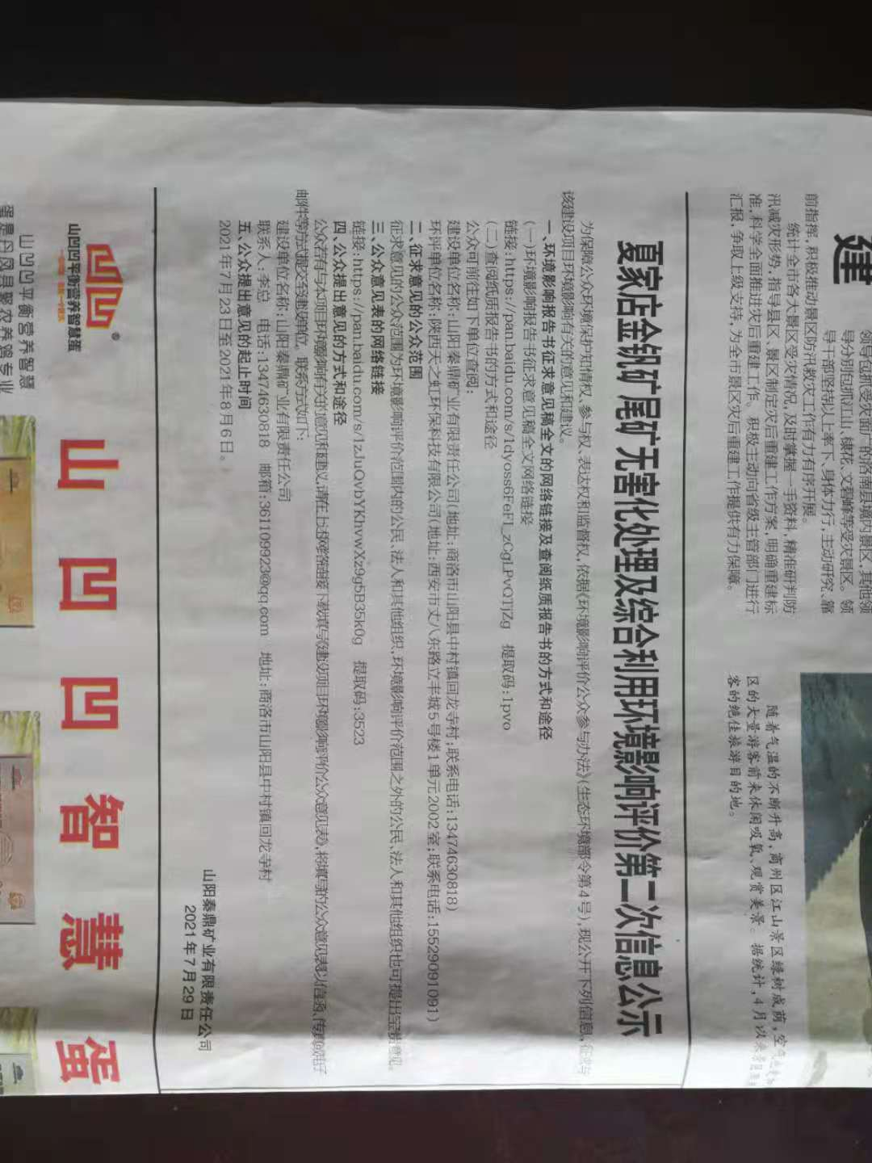

**2021年7月29日**

图3 ****环境影响评价信息****报纸公示

### ****3.2.3 张贴****

按照《环境影响评价公众参与办法》（生态环境部令第4号）的规定，征求意见稿形成后，我单位于2021年7月21日，在项目建设用地周边采取粘贴公告的方式公布了本项目建设环境影响评价信息，现场公示照片如图4。

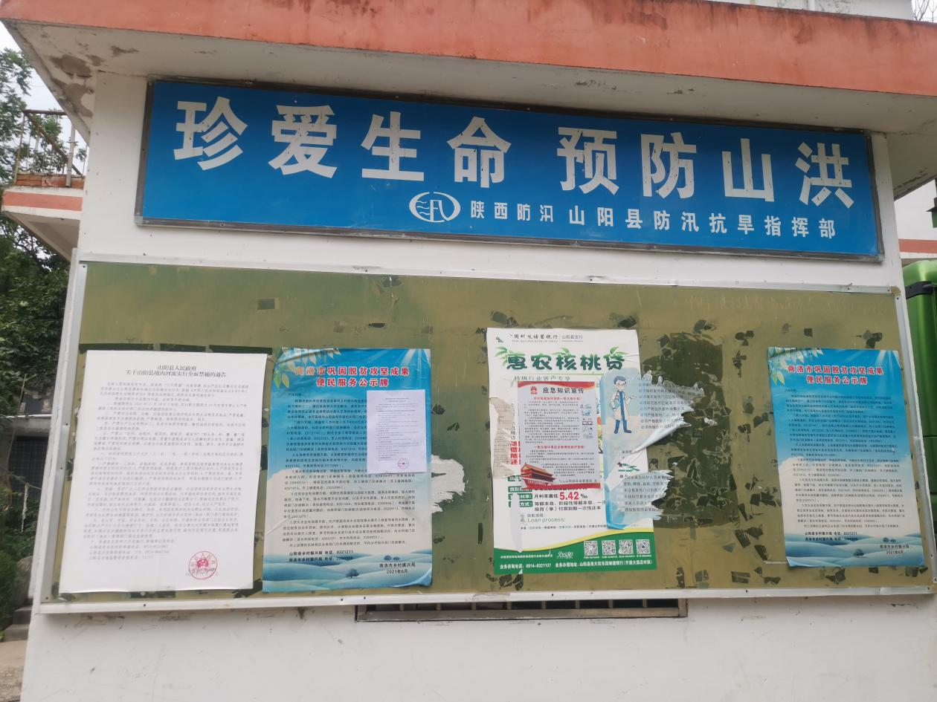

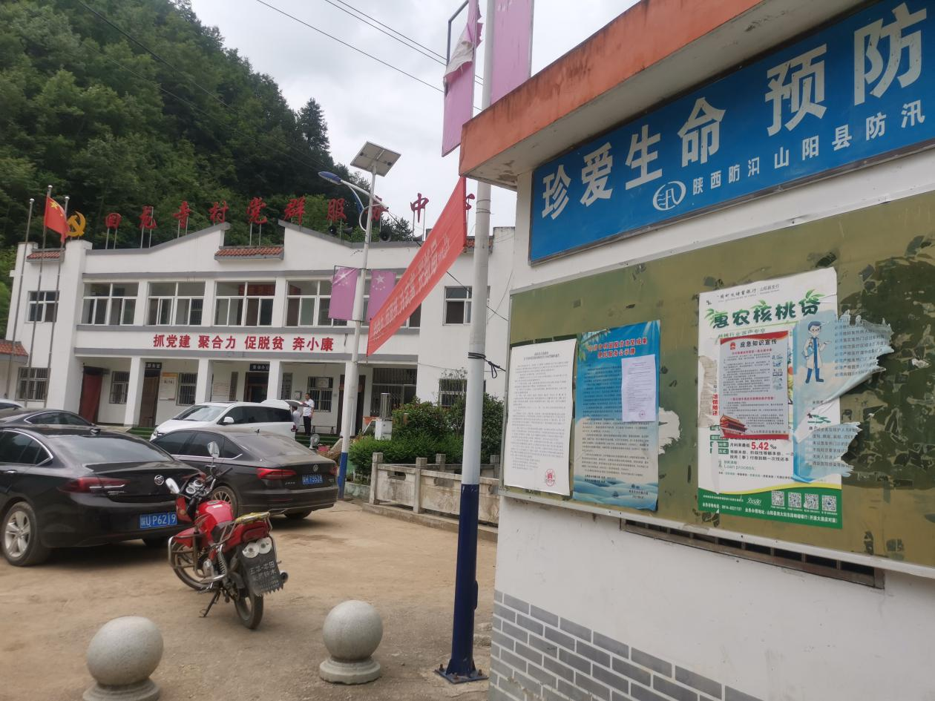

图4 项目所在地二次公示现场张贴照片

## ****3.3查阅情况****

在本项目在公示期内，本单位及环评单位均留有电子版及纸质版征求意见稿，公示期内未收到公众查阅诉求，也未收到任何意见反馈。

## ****3.4公众提出意见情况****

在本次公示期间内，未收到公众任何途径的反馈意见。

# ****4其他公众参与情况****

本项目对环境影响较小，且在项目公示期内未收到公众质疑，因此未开展其它方式的深度公众参与。

# ****5 公众意见处理情况****

在本次自一次公示至征求意见稿完后的二次公示期内，建设单位与环评单位均未收到任何形式的公众反馈意见。

# ****6 其他****

**6.1公众参与相关资料存档备查情况**

已经将本次项目的一次公示信息（网站）、二次公示信息（网站、报纸、张贴公示）存入本公司档案处，以备随时查阅。

**6.2关于对公众参与说明客观性、真实性负责的承诺**

我公司已按照《环境影响评价公众参与办法》（生态环境部令第4号）要求的工作程序和内容进行了环境影响评价公众参与，我公司承诺公众参与过程客观、真实，请各级环保部门和公众进行监督。

# ****7 诚信承诺****

我单位已按照《办法》要求，在《夏家店金钒矿尾矿无害化处理及综合利用环境影响评价公众参与说明》编制阶段开展了公众参与工作，并对公众参与说明内容的客观性、真实性及涉密情况作出承诺，具体见附件。

# ****8 附件****

附件1：一次信息公示；

附件2：诚信承诺。

附件1：

**夏家店金钒矿尾矿无害化处理及综合利用项目**

**采纳环境影响评价公众参与意见的承诺**

我单位对夏家店金钒矿尾矿无害化处理及综合利用环境影响评价公众参与意见的采纳情况做出以下说明：评价区公众若对工程建设期的废水污染、噪声污染、粉尘污染等问题，以及运行期间“三废”排放对环境可能造成的影响表示担心，我单位完全理解，并对公众提出的各项合理化建议和要求将予以采纳；同时对各级政府、主管部门和专家提出的所有利于环境保护的宝贵意见也将积极采纳，对于环境影响报告书中提出的其它环保措施，我们也将逐一落实，确保把工程对环境的不利影响降到最小程度。我单位有决心在今后的运行中，在取得良好经济效益和社会效益的同时，也会对环境效益的协调发展给予特别的关注，努力实现经济效益与环境效益的双赢。

山阳秦鼎矿业有限责任公司

2021年8月6日

附件2：

**诚信承诺**

我单位已按照《办法》要求，在夏家店金钒矿尾矿无害化处理及综合利用环境影响报告书编制阶段开展了公众参与工作，在环境影响报告书中充分采纳了公众提出的与环境影响相关的合理意见，对未采纳的意见按要求进行了说明，并按照要求编制了公众参与说明。

我单位承诺，本次提交的《夏家店金钒矿尾矿无害化处理及综合利用环境影响评价公众参与说明》内容客观、真实，未包含依法不得公开的国家秘密、商业秘密、个人隐私。如存在弄虚作假、隐瞒欺骗等情况及由此导致的一切后果由周至县兴水水务有限责任公司承担全部责任。

承诺单位：山阳秦鼎矿业有限责任公司

承诺时间：2021年8月6日